## Aula 1 - Os Vírus: Visão Geral

Características gerais:

Entidades acelulares.

Extremamente simples e pequenos (± 0,2 µm).

Visíveis apenas em microscópios eletrônicos.

Parasitas intracelulares obrigatórios.

* Ausência de metabolismo próprio;
* Ausência de hialoplasma e ribossomos;
* Material genético incompleto (DNA ou RNA).

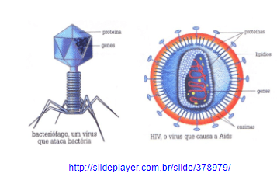

## Aula 2 - Os Vírus são Parasitas Celulares Obrigatórios

Por quê?

Não apresentam hialoplasma (local do metabolismo celular) nem ribossomos (corpúsculos que produzem proteínas estruturais e enzimas).

Não executam as etapas de duplicação do DNA, transcrição e tradução, independentemente de uma célula.

Os vírus não apresentam metabolismo próprio para executar seu ciclo de vida e reprodução.

## Aula 3 - Bacteriófagos: Vírus que Atacam Bactérias

Os bacteriófagos:

Grupo de vírus parasitas de bactérias.

Bacteriófago T4 é o mais conhecido e estudado.

Atualmente, vem sendo utilizado como armas no combate a bactérias.

Ciclo do bacteriófago T4:

* Reconhecimento da célula alvo;
* Adsorção;
* Penetração;
* Despir viral;
* Síntese de macromoléculas;
* Montagem viral;
* Libertação do vírus.

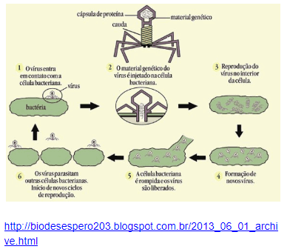

## Aula 4 - Ciclos Virais: Lítico e Lisogênico

Ciclo lítico:

É aquele em que o vírus adota um comportamento destruidor, pois ao final do ciclo destrói a célula hospedeira.

Ciclo lisogênico:

É aquele em que o material genético viral incorpora-se ao DNA da célula, sendo transmitido às células-filhas.

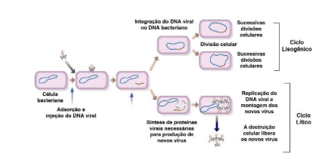

## Aula 5 - Classificação dos Vírus

As categorias taxonômicas:

Ordem > família > gênero > espécie viral

As famílias virais:

* RNA de sentido positivo;
* RNA de sentido negativo;
* RNA de fita dupla;
* RNA com transcrição reversa;
* DNA de fita simples;
* DNA de fita dupla.

## Aula 6 - Viroses Transmitidas por Contato Direto (Parte 1)

Hepatite A

* Agente causador: VHA (vírus da hepatite A).
* Sintomas: icterícia, fezes claras e lesões no fígado.
* Prevenção: cuidados sanitários e esterilização de objetos.

Gastrenterite viral (rotavirose)

* Agente causador: Rotavirus.
* Sintomas: vômitos, diarreia intensa e febre.
* Prevenção: vacina e cuidados sanitários.

Poliomielite

* Agente causador: Poliovirus.
* Sintomas: fases intestinal e neurológica; paralisia infantil.
* Prevenção: cuidados sanitários e vacina Sabin.

## Aula 7 - Viroses Transmitidas por Contato Direto (Parte 2)

Varíola:

* Agente causador: *Pox vírus;*
* Sintomas: febre, cefaleia, dores pelo corpo, lesões cutâneas (pústulas);
* Prevenção: foi erradicada no mundo após campanha de vacinação.

Herpes:

* Agente causador: *Herpesvirus;*
* Sintomas: afeta a pela mucosa oral e genital;
* Prevenção: evitar contato direto ou indireto com os doentes.

Ebola:

* Agente causador: *Ebola vírus;*
* Sintomas: febre intensa e hemorragias;
* Prevenção: evitar contato direto com doentes.

## Aula 8 - Viroses: Ebola

Primeiros casos:

* África (1976).

Agente causador:

* Ebola vírus.

Reservatório natural:

* Morcegos frugívoros.

Transmissão:

* Sangue e secreções.

Tratamento:

* Não é específico, servindo para aliviar os sintomas.

Sintomas:

* Febre súbita e hemorragias.

Prevenção:

* Evitar contato;
* Vacinas em teste.

## Aula 9 - Viroses: Gripe H1N1

O que é?:

* Doença respiratória;
* Possui origem viral;
* Causada pelo vírus da família Influenza A (variação H1N1).

Histórico:

* 1918, primeiros relatos da existência do vírus no Alaska, por meio de vestígios de tecidos humanos infectados congelados;
* 1919, surto de muitos casos na Europa, o que ficou conhecido como a gripe Espanhola;
* 1931, primeiro surto de gripe em porcos;
* 1957, gripe asiática com um vírus modificado conhecido como H2N2;
* 1968, gripe de Hong Kong causada por uma outra variedade viral, o H3N2;
* 1977, gripe russa causada pelo vírus integral H1N1;
* 2009, reaparecimento do vírus H1N1 em forma de pandemia conhecida como gripe suína;
* 2016, vírus H1N1 modificado e com a geração de novos sintomas.

Transmissão:

* Considerada uma doença contagiosa por meio do contato com secreções respiratórias de pessoas contaminadas;
* Tosse, espirro e objetos contaminados;
* Preocupação com viajantes, pois acabam por disseminar o vírus para países e continentes diferentes.

Sintomas:

* Inicialmente, semelhante a gripe comum;
* Presença de febre alta, tosse, dor de cabeça e no corpo, e falta de ar.

Período de incubação:

* Entre a infecção e o início da manifestação dos sintomas, têm-se de 3 a 7 dias.

Diagnóstico:

* Sintomatologia confirmada;
* Coleta de secreções nasofaríngeas;
* Confirmação da presença do vírus;
* Tratamento.

Tratamento:

* Repouso;
* Hidratação;
* Medicação específica: oseltamivir e zanamivir.

Prevenção:

* Lavar bem as mãos;
* Evitar contato direto;
* Vacinação.

## Aula 10 - Viroses Transmitidas por Água e Alimentos

Hepatite A:

* Agente causador: VHA (vírus da hepatite A);
* Sintomas: icterícia, fezes claras e lesões no fígado;
* Prevenção: cuidados sanitários e esterilização de objetos.

Gastrenterite viral (rotavirose):

* Agente causador: *Rotavirus;*
* Sintomas: vômitos, diarreia intensa e febre;
* Prevenção: vacina e cuidados sanitários.

Poliomielite:

* Agente causador: *Poliovirus;*
* Sintomas: fases intestinal e neurológica; paralisia infantil;
* Prevenção: cuidados sanitários e vacina Sabin.

## Aula 11 - Viroses Transmitidas por Animais

Raiva (hidrofobia):

* Agente causador: *Lyssavirus;*
* Sintomas: afeta o SNC e é fatal;
* Prevenção: vacinação em cães. em caso de mordida, lavar com água e sabão e procurar ajuda médica.

Hantavirose:

* Agente causador: *Hantavirus;*
* Sintomas: febre alta, dores musculares e hemorragias;
* Prevenção: evitar contato com excreta de roedor.

Febre amarela:

* Agente causador: *Flavivirus;*
* Sintomas: icterícia, afeta rins, fígado e coração;
* Prevenção: vacina e controle dos mosquitos transmissores do gênero Aedes.

Dengue:

* Agente causador: *Flavivirus;*
* Sintomas: hemorragias na pele e nariz, febre e fraqueza;
* Prevenção: controle dos mosquitos transmissores do gênero Aedes.

## Aula 12 - Viroses: Dengue

Agentes causadores

* Família dos Flavivirus (apresenta 4 variedades).

Agentes transmissores

* Mosquitos do gênero Aedes (A. aegypti e A. albopictus).

Situação no Brasil

* País tropical (alta pluviosidade).
* Favorece a proliferação do vetor.

Sintomas

* Dengue clássica
* Febre alta.
* Forte cefaleia.
* Dores no corpo.

Dengue hemorrágica

* Febre alta.
* Forte cefaleia.
* Dores no corpo.
* Vômitos.
* Sangramentos.

Prevenção

* Combater os focos de acúmulo de água.

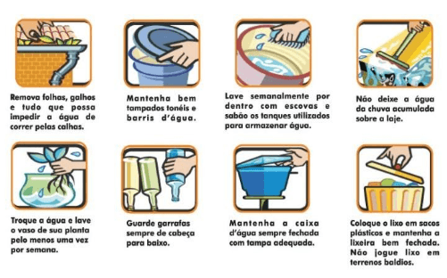

## Aula 13 - Viroses: Febre Chikungunya

Primeiros casos da doença

* 1950, Tanzânia, África. Primeiro isolamento do vírus causador da doença;
* 2010, São Paulo, Brasil. Primeiro registro da doença em nosso país.

Agente causador (etiológico)

* Vírus CHIKV;
* Família viral: Togarividae;
* Característica marcante: RNA de cadeia positiva como material genético.

Agente transmissor (vetor)

* Mosquitos do gênero Aedes;
* Aedes aegypti: hábitos urbanos;
* Aedes albopictus: hábitos rurais.

Transmissão

* Picada do mosquito do gênero Aedes infectado pelo vírus CHIKV.

Sintomas

* Febre;
* Mal-estar;
* Dores no corpo;
* Cefaleia (dor de cabeça);
* Apatia e cansaço.
* Acometimento das articulações (especialmente na coluna vertebral).

Diagnóstico

* Hemograma;
* Presença de anticorpos específicos contra o vírus;

Tratamento

* Não específico (repouso e hidratação intensa);
* Evitar o consumo de AAS (ácido acetilsalicílico).

Profilaxia (prevenção)

* Semelhante à dengue (combate ao mosquito vetor).

## Aula 14 - Viroses: Zika

Histórico

* 1947, Uganda, África. Primeira aparição da doença em macacos da Floresta de Zika;
* 1954, Nigéria, África. Primeiro registro da doença em humanos;
* 2007, primeiros casos da doença na Oceania;
* 2013, primeiros casos da doença na Europa (França);
* 2015, primeiros casos da doença no Brasil (Bahia e Rio Grande do Norte).

Agente causador (etiológico)

* Vírus ZIKA;
* Gênero viral: Flavivírus
* Família viral: Flavirividae;
* Característica marcante: vírus encapsulado com RNA de cadeia positiva como material genético.

Agente transmissor (vetor)

* Mosquitos do gênero Aedes;
* Aedes aegypti: hábitos urbanos;
* Aedes albopictus: hábitos rurais;
* Ciclo de vida curto: duas semanas.

A microcefalia

* Conceito: condição neurológica em que a cabeça (crânio e o cérebro da criança são significantemente menores);
* Consequências: problemas no desenvolvimento físico, motor e cognitivo;
* TORCHS: infecções congênitas (que são transmitidas durante a gestação);
* Relação entre a microcefalia e o ZIKA: o vírus ultrapassa a barreira placentária e instala-se no sistema nervoso;
* Síndrome de Guillain-Barré: síndrome autoimune que causa paralisias, fraqueza muscular e parada respiratória.

Profilaxia (prevenção)

* Semelhante à dengue (combate ao mosquito vetor), por meio da eliminação do criadouro do mosquito;
* Vacina: os testes em ratos já foram feitos, mas ainda não lançaram a vacina para humanos.

Transmissão

* Picada do mosquito do gênero Aedes infectado pelo vírus ZIKA;

Sintomas

* Febre baixa;
* Mal-estar;
* Dores no corpo, em especial nas articulações;
* Cefaleia (dor de cabeça) e dor nos olhos;
* Apatia e cansaço.
* Erupções cutâneas (pontos vermelhos na pele) e conjuntivite.

Diagnóstico

* Hemograma;
* Presença de anticorpos específicos contra o vírus;

Tratamento

* Não específico (repouso e hidratação intensa);
* Evitar o consumo de AAS (ácido acetilsalicílico).

## Aula 15 - Viroses Transmitidas Sexualmente (DSTs)

Hepatites B e C:

* Agente causador: VHB (vírus da hepatite B) e VHC (vírus da hepatite C);
* Sintomas: icterícia, fezes claras e lesões no fígado;
* Prevenção: vacinação para hepatite B e utilização da camisinha.

AIDS ou SIDA:

* Agente causador: HIV;
* Sintomas: deficiência na defesa imune;
* Prevenção: utilização de camisinha.

Condiloma acuminado:

* Agente causador: HPV (*Papiloma vírus*);
* Sintomas: formação de verrugas na região urogenital e no colo do útero;
* Prevenção: vacina em jovens.

## Aula 16 - Príons: Proteínas Infectantes

Conceito:

São agentes infecciosos compostos por proteínas.

Descoberta:

1982, por Stanley Prusiner.

Principais doenças causadas por príons:

Doenças neurodegenerativas.

* Encefalopatia espongiforme bovina (doença da vaca loca);
* Encefalopatia espongiforme humana (doença de *Creutzfeldt-Jakob*).